PRZEDSZKOLE ODDZIAŁ I
18.05.2020
TEMAT TYGODNIA: ZDROWE ODŻYWIANIE
Dzień dobry, witam w poniedziałek, mam nadzieję, że odpoczęliście i macie siły na kolejny tydzień…zaczynamy…
W tym tygodniu będziemy rozmawiać o potrzebie zdrowego odżywiania, a dzisiaj poznacie pracę kucharza…
Zabawa „Mały kucharz przygotowuje śniadanie”….
Potrzebne będzie: prostokątna kartka papieru oraz kartka zwinięta w rulon
Dziecko siedzi na dywanie kładzie przed sobą kartkę papieru a rulon trzyma w ręce
Rodzic recytuje wierszyk a dziecko wykonuje następujące czynności:
Mały kucharz już od rana pichci w kuchni różne dania - podwijają rękawy
Trze marchewkę, trze rzodkiewkę –rulonem pociera kartką papieru
Kroi też cebulę dzielnie. – uderza rulonem o kartkę papieru
Miesza łyżką wszystko w misce, - mieszają rulonem po kartce
Aby danie było pyszne. - językiem oblizują się
Trochę przypraw zmielił jeszcze - ugniatamy kartkę
I doprawił całość pieprzem - potrząsanie zmiętą kartką
A-a-a-psik!!! - wszyscy kichają
Zagadka…
„Uwielbia jeść i dań próbować,
a ponad wszystko dla innych gotować.
Królestwo jego kuchnią jest nazwane,
berłem jest łyżka, co smaki rozdaje!
Kto to taki, kochane przedszkolaki?”
Oczywiście, że to kucharz…

Zobacz poniżej na różne nakrycia głowy wybierz ten, który nosi kucharz…
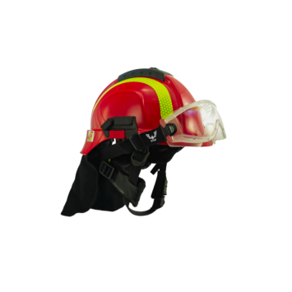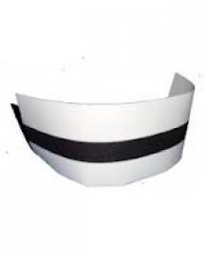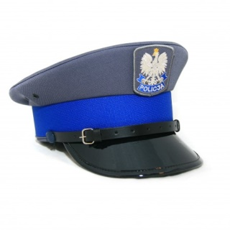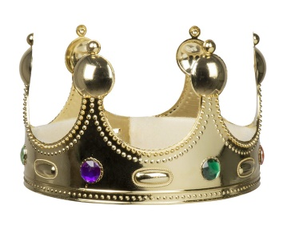
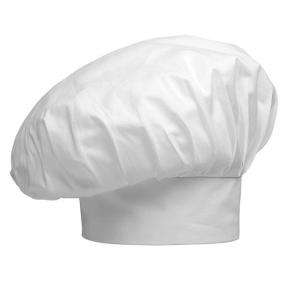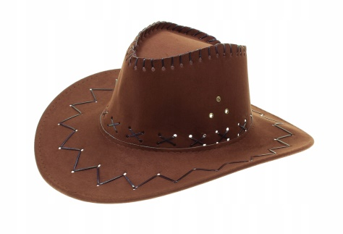
A tu mamy kucharza i kucharkę, zobacz jak są ubrani, a gdzie oni pracują?
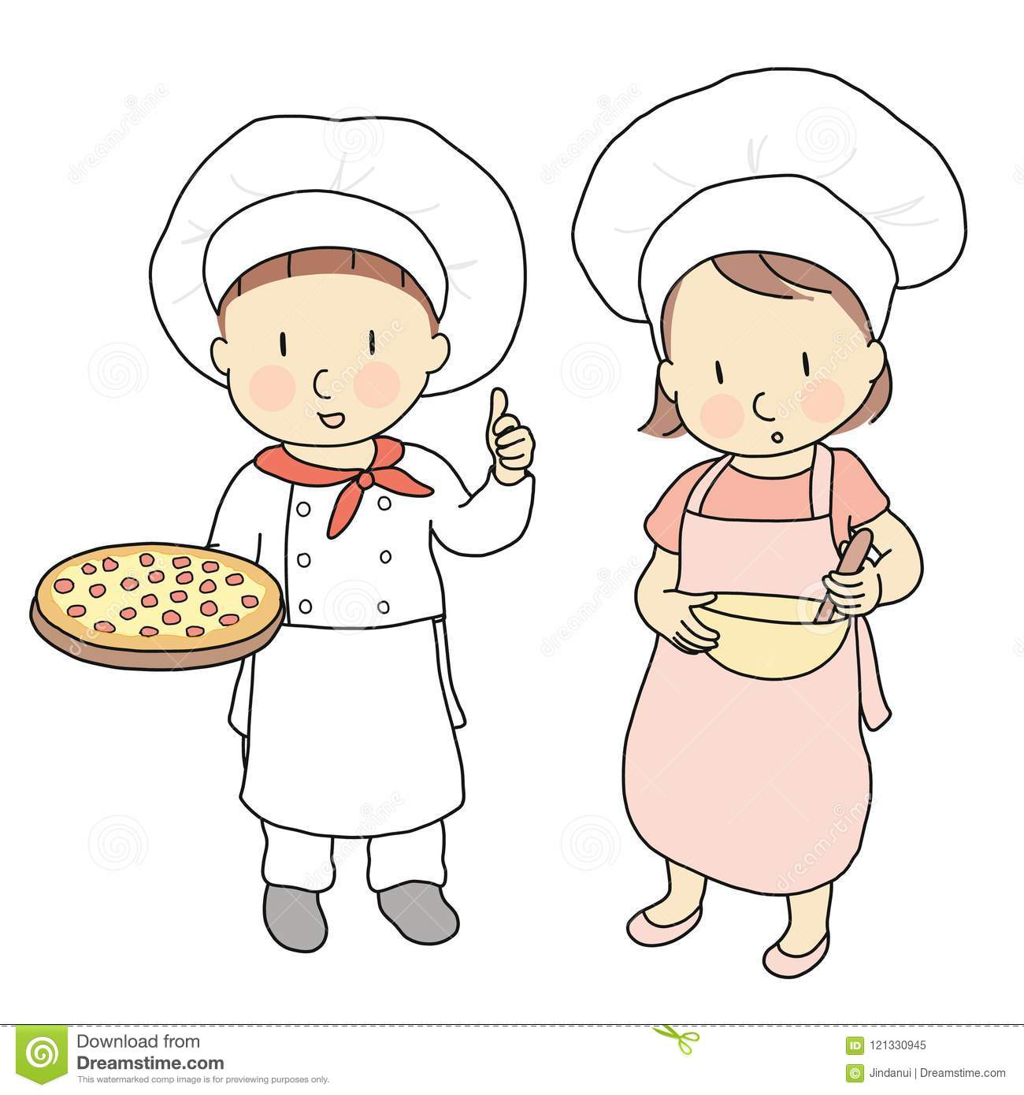
Oczywiście macie rację w kuchni, gotują pyszne dania, które my możemy jeść…
Zobacz tak wygląda kuchnia w restauracji
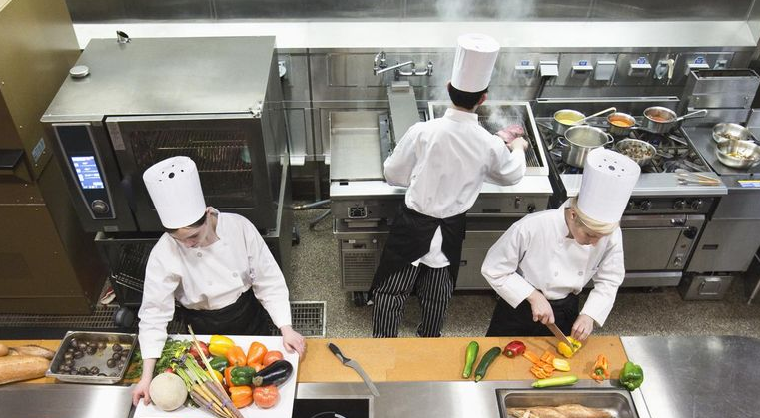
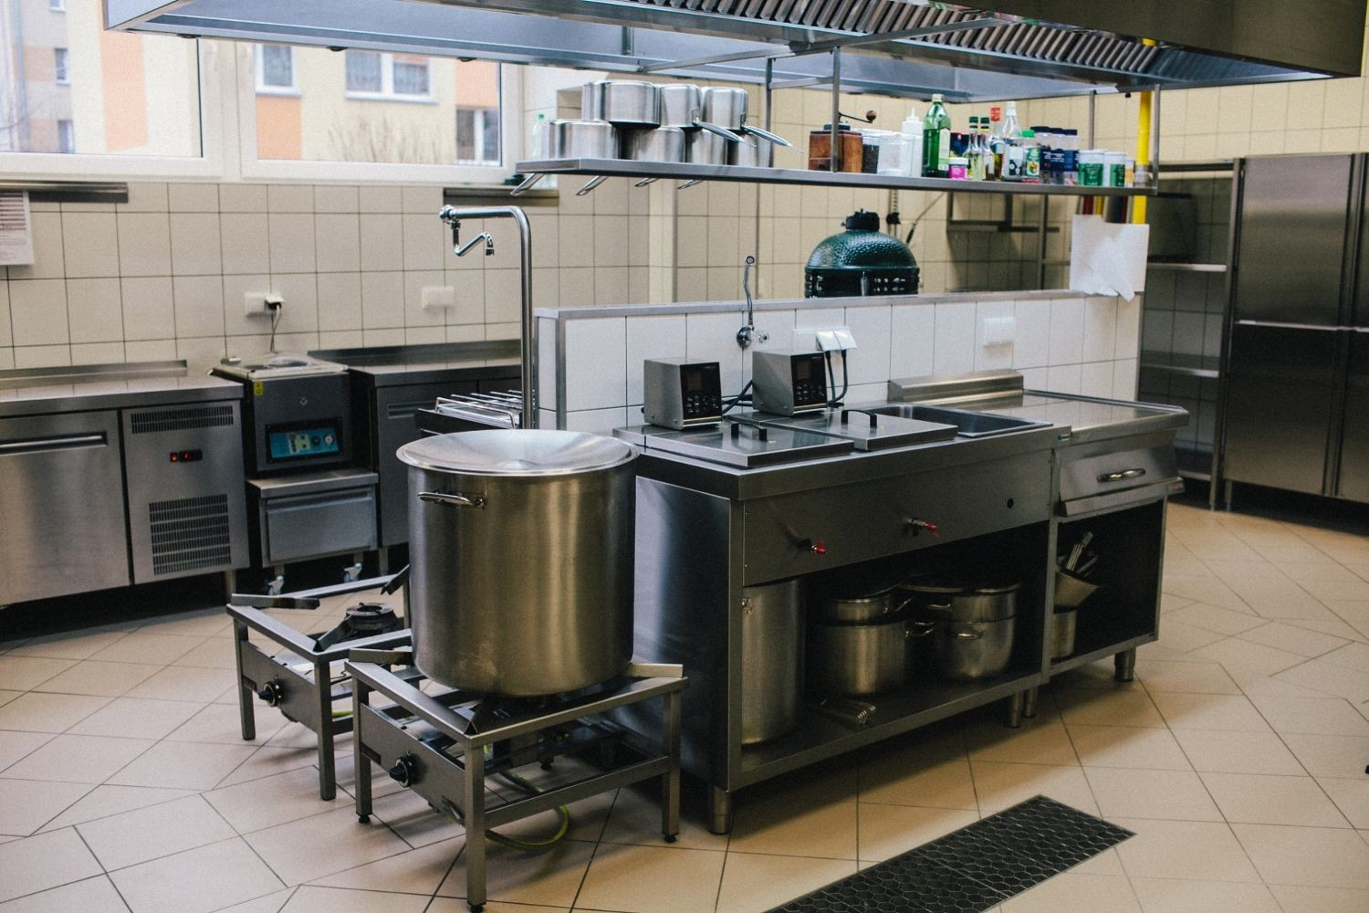
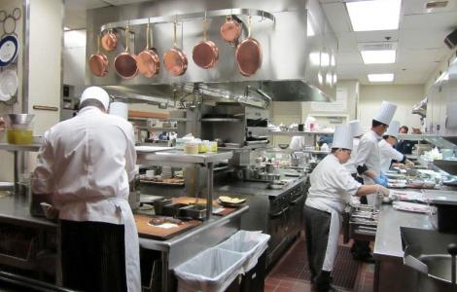
Czy wygląda tak samo jak kuchnia w waszym domu?
A co potrzebuje kucharz w kuchni…
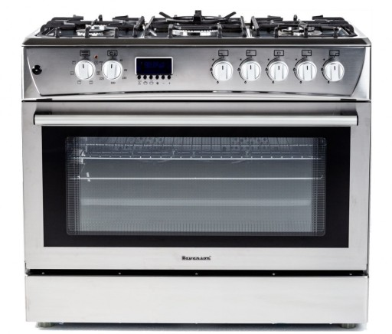 KUCHENKĘ, PIEKARNIK

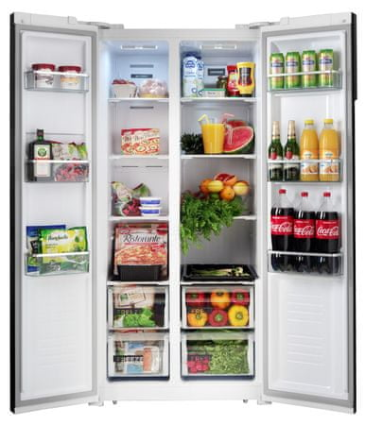 LODÓWKA
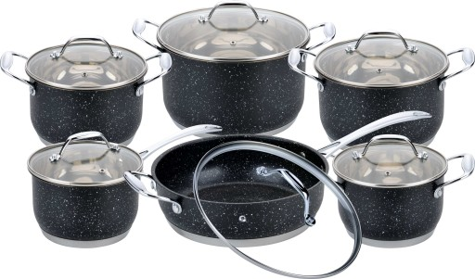GARNKI
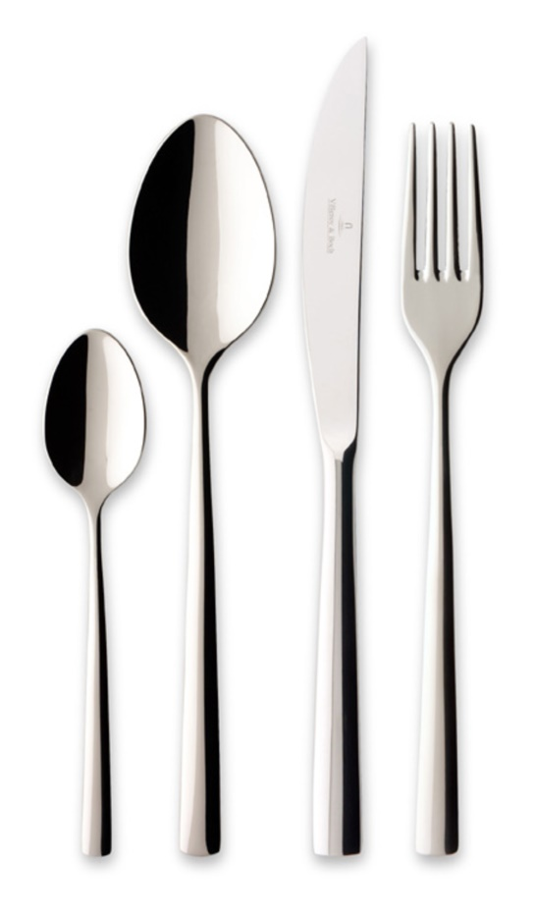SZTUĆCE 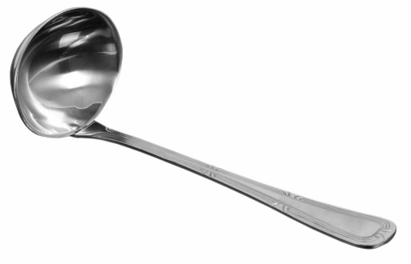CHOCHLA
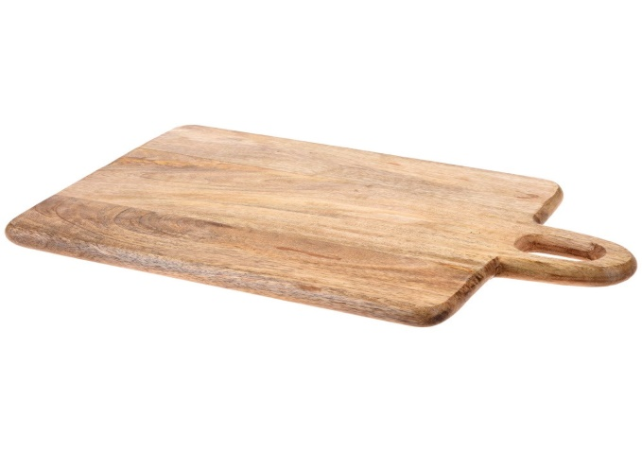DESKA DO KROJENIA
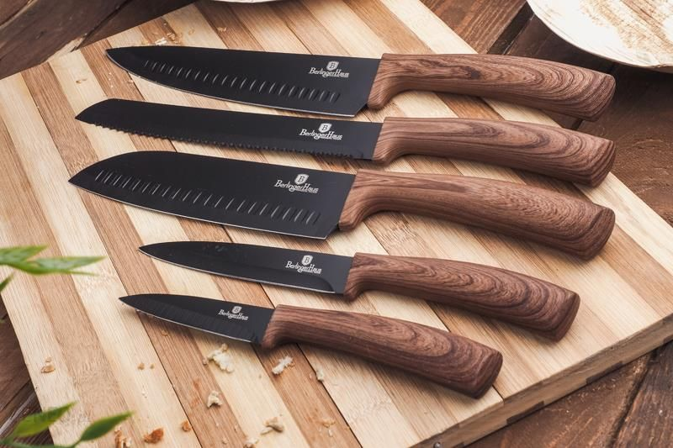 RÓŻNE NOŻE
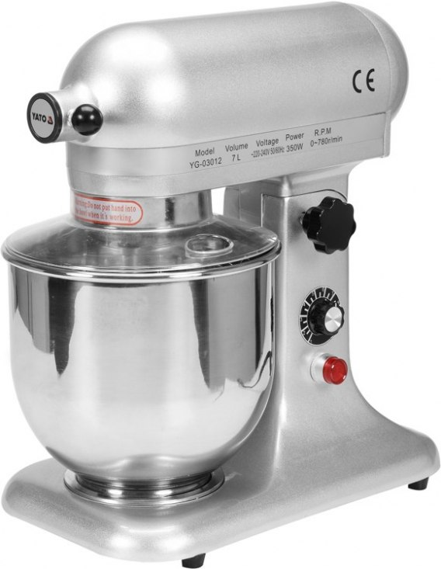 MIKSER – ROBOT KUCHENNY

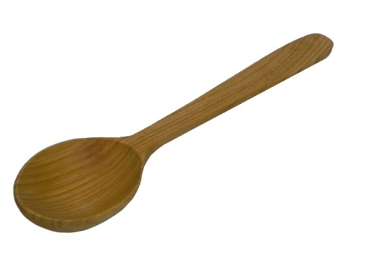 ŁYŻKA DREWNIANA
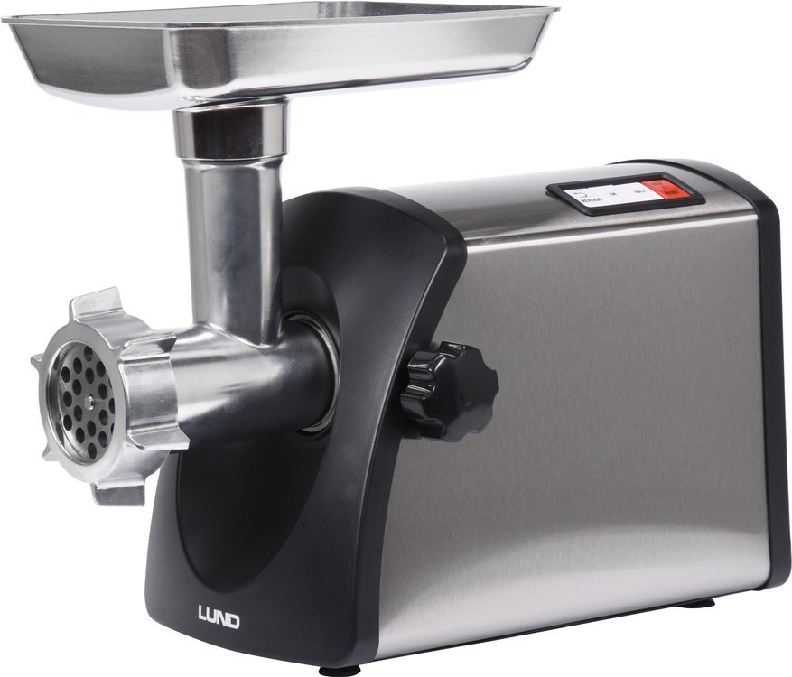 MASZYNKA DO MIELENIA MIĘSA
TALERZE

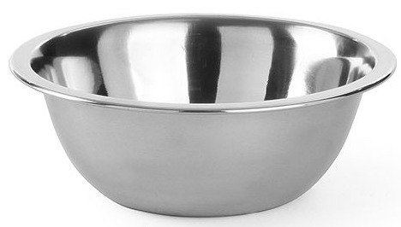 MISKA
Oczywiście jeszcze wiele innych sprzętów jest potrzebnych w kuchni do przygotowywania potraw.
Podziel na sylaby wybrane nazwy sprzętów np. kuchenka, lodówka, talerze.
W takiej kuchni nie pracuje jeden kucharz ale kilku, dzielą się między sobą pracą podczas przygotowywania potraw, kiedy potrawa jest gotowa dają znak kelnerowi, który zanosi jedzenie klientowi.
Zabawa – Co robi kucharz ? – pokazywanie czynności wykonywanych przez kucharza – pantomima. Dziecko pokazuje a rodzic odgaduje. (krojenie, ugniatanie ciasta, mieszanie w garnku)

A teraz posłuchajcie wiersza…
„W KUCHNI”
A. Rżysko-Jamrozik
W kuchni zawsze coś się dzieje,
w kuchni nigdy nie jest nudno,
tyle dźwięków, tyle głosów,
że wyliczyć trudno.
Bo na przykład czajnik ziewa,
garnek wzdycha, woda śpiewa,
groch kapuście szepce w ucho,
a z ciastkami w piecu krucho,
piec coś mruczy, ogniem zieje,
kocioł się na nogach chwieje
zaś widelec zęby szczerzy
do kłócących się talerzy.
Patelnia o pomoc woła,
dym się snuje, pachną zioła.
Coś wam powiem po kryjomu:
dla mnie kuchnia
to najmilsze miejsce w całym domu.
Porozmawiajmy….
- jakich pomieszczeniach była mowa w wierszu?
- Jakie dźwięki słychać w kuchni?
- Dlaczego kuchnia jest najmilszym pomieszczeniem w domu?
A teraz razem z rodzicami idź do kuchni i zobacz jakie sprzęty i urządzenia w niej się znajdują. Pamiętaj, że w kuchni trzeba przestrzegać zasad bezpieczeństwa…
- Nie wolno dzieciom używać noży
- Nie wolno dzieciom samodzielnie obsługiwać urządzeń elektrycznych
- Nie wolno dzieciom używać zapałek
- Nie wolno dzieciom mieszać w gotującym się garnki ani zbliżać się do kuchenki podczas gotowania potraw

Jeżeli masz ochotę to możesz zrobić czapkę kucharza
https://tipy.interia.pl/artykul_18816,jak-zrobic-czapke-kucharska-z-papieru.html
Poniżej propozycja na wspólne gotowanie…
Ciasteczka czekoladowe receptury kawałkami, gotowanie dla dzieci- bajki edukacyjne Telmo Tula
https://www.youtube.com/watch?v=tIESTSITDTU

